Joinville, 23 de junho de 2015.

**Nome:** Mateus Felipe Cumerlatto

Jonathan Beber

Bacharelado em Engenharia de Software.

***VERSÃO ANTIGA:***

**DESCRIÇÃO DE CASOS DE USO**

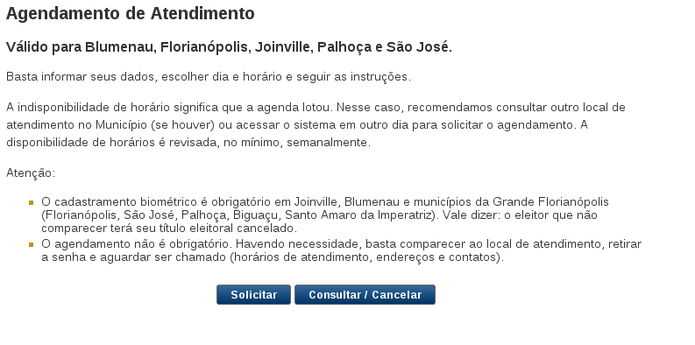

Selecionar opção:

Sistema informa mensagem sobre agendamento

Sistema oferece opções

Se eleitor selecionar Solicitar ou Consultar/Cancelar

Executar Identificar Cliente

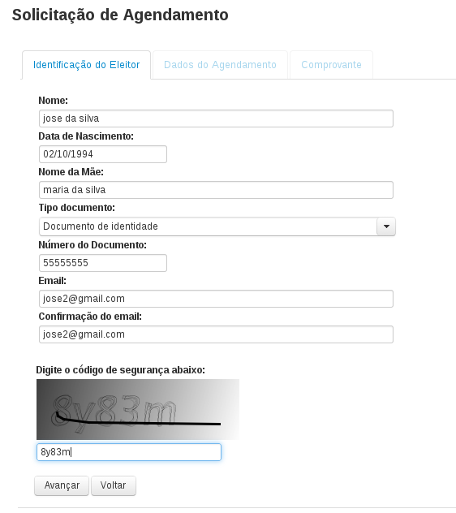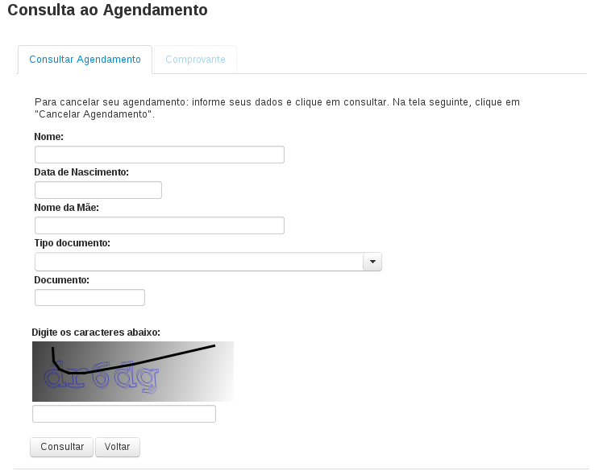

Identificar eleitor:

Se opção for agendar atendimento

Sistema fornece formulário sobre dados do cliente completo

Sistema recolhe dados sobre cliente

Sistema consulta em banco de pessoa se a pessoa realmente existe

Sistema consulta se dados estão corretos

Se dados e pessoa estiver ok:

Executar agendar atendimento

Se opção for Consultar/Cancelar

Sistema fornece formulário sobre dados do cliente somente com dados mínimos

Sistema recolhe dados sobre cliente

Executar Consultar/Cancelar

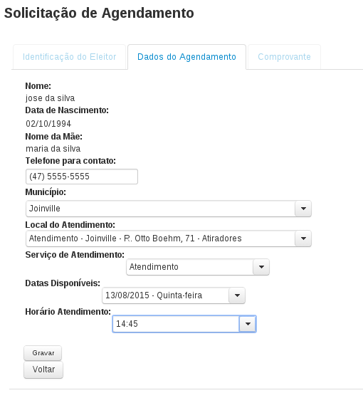

Solicitar agendamento:

Sistema solicita dados sobre contato e local do agendamento

Se cliente solicitar gravar

Sistema envia dados para banco de dados

Se dados forem enviados

Executar Emitir comprovante

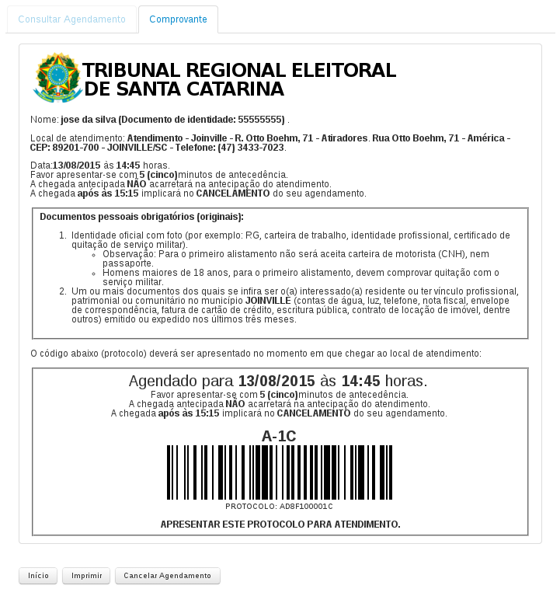

Consultar/Cancelar:

Executar emitir comprovante

Se cliente selecionar Cancelar agendamento

Executar cancelar agendamento

Emitir comprovante:

Sistema solicita dados sobre agendamento para banco de dados

Sistema gera comprovante

Se cliente selecionar imprimir

Sistema solicita ao sistema operacional a impressão

Cancelar agendamento

Solicitar ao banco de dados exclusão do agendamento

Se dados forem excluidos

Sistema emite mensagem de sucessão no cancelamento

